ENQUÊTE ÉGLISE 3.084

Destinataires privilégiés :  X Les enfants (cycle : 0 1, 0 2, 0 3, X 4).  X L’équipe enseignante.  X Les parents, la communauté chrétienne locale.  Date de la dernière mise à jour : 11/04/05  Moment de l’année : en permanence. | Champs d’action visés :  X Champ de la pédagogie  X Champ des relations ( X intér.-X extér. école)  0 Champ de l’organisation de la vie scolaire  0 Champ de la proposition et de la célébration de foi.  Type d’activité : Enquête.

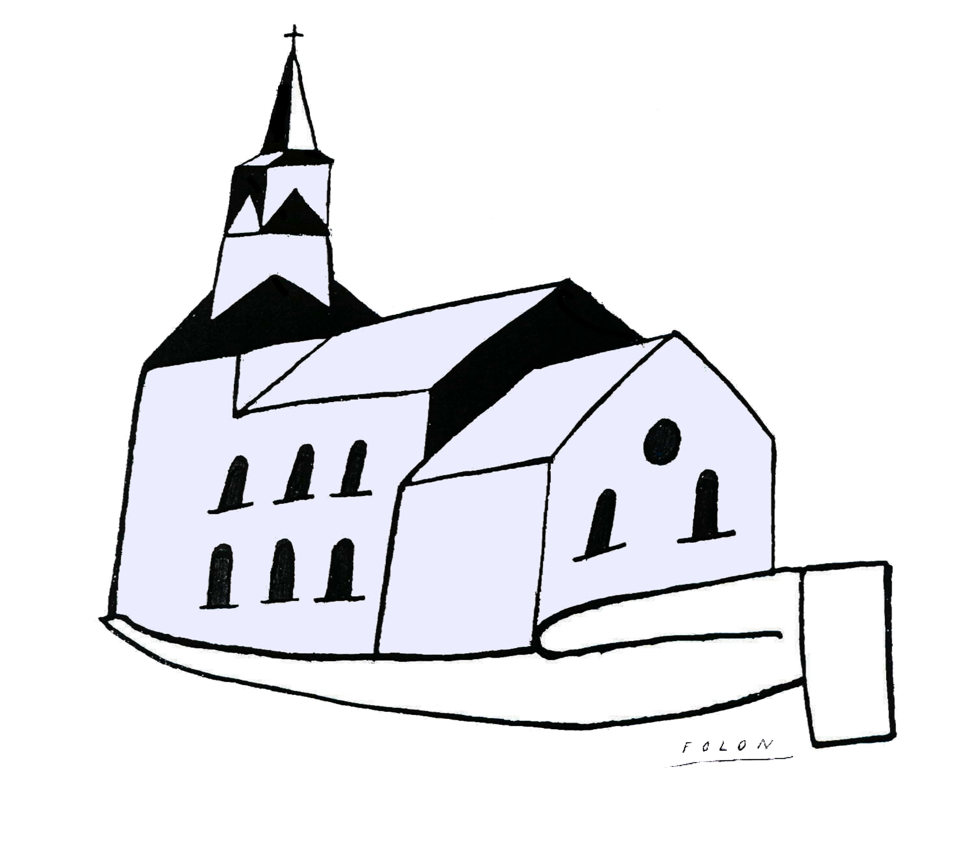Cette fiche s’inscrit dans le cadre du projet pastoral 04/05 « L’église, image de l’Église »  Idée de base :  Mettre en œuvre et exploiter une enquête portant sur la découverte de l’Église locale.  Remarque d’entrée de jeu :  Nous éviterons à tout prix de poser des questions qui pourraient être considérées comme indiscrètes parce que de nature à porter un jugement sur les personnes, sur le niveau de leur foi et / ou de leur pratique religieuse…  Description :  Tout au long de cette année scolaire, les élèves ont tenté, par la découverte de l’église - bâtiment d’entrer en contact et de connaître l’Église - communauté (de foi, de célébration et de prière).  C’est à ce second objectif que le travail proposé ici s’attache encore en visant plus particulièrement le volet « annonce » de sa mission.  Il s’inspire d’une enquête (sous une forme différente et avec des objectifs différents) menée préalablement au lancement dans de nombreuses communautés locales de notre diocèse de l’opération « renaissance ».  Mener semblable enquête peut être motivant pour nos élèves.  Il s’agit d’abord de fixer ensemble les catégories de personnes que nous pourrions interroger :  - au sein de la communauté éducative (élèves, enseignants, autres membres encore…)  - au sein de la famille de l’enfant (*)  - et au sein de la paroisse (membres de l’équipe des prêtres, diacres, animateurs paroissiaux, catéchistes et autres membres actifs dans la paroisse.)  Il faut aussi déterminer comment contacter ces personnes : envoyons-nous le questionnaire,  les invitons-nous en classe ou nous rendons-nous chez elles pour procéder à une interview ?…  Répartissons-nous tout ce travail.  L’exploitation des réponses réunies sera elle aussi source de motivation. Cette tâche peut déboucher sur différentes activités de présentation des résultats :  - Socles de compétences : 3.4. Le traitement des données, p31  - Programme intégré adapté aux Socles de compétences : SELL2.2. Construire, lire, interpréter, utiliser : des symboles, des représentations, des schémas, des dessins, des graphiques, des tableaux, des graphes, des diagrammes pour clarifier une situation ou faciliter une recherche, Ma, page 29.  - Programme des études pour l’enseignement primaire du CECP : Formation mathématique, 4. Le traitement des données, M 63, p 102. | EGL 1.2

Variantes, extensions:
En annexe, nous vous proposons un questionnaire à titre d’exemple. Il peut être utilisé tel quel ou au contraire, être modifié en fonction des questions suggérées par les enfants.

Derniers conseils :
*PRUDENCE et RESPECT !
Attention en particulier si l’on présente ce questionnaire aux parents : qu’ils ne se trompent pas quant à nos intentions, qu’ils ne se sentent pas mal à l’aise…

Reproduis cette page pour chaque perso


D’abord, merci à toi de bien vouloir répondre à nos questions !

Quel est ton nom ? ………………………………………….. (facultatif)

Quel est ton âge : ……….ans.
nne interrogée.

Jésus de Nazareth…tu connais ?

Qui est Jésus pour toi ?……………………………………………………

………………………………………………………………………

S’Il te parlait aujourd’hui, que te dirait-Il ? …………………………………

………………………………………………………………………

L’église et l’Église…tu connais ?

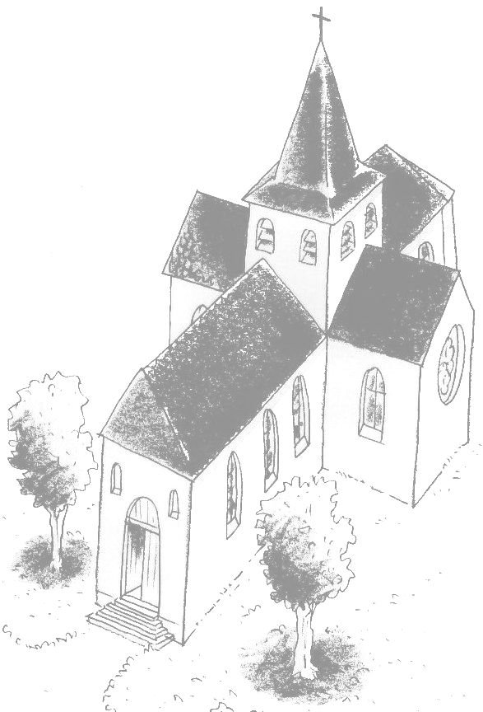
Connais-tu le saint patron de l’église proche de ton domicile ?

……………………………………………………………….…………..

Tu as déjà vu cette église, tu y es peut-être déjà entré…
Que peux-tu en dire ? Qu’as-tu repéré qui t’ait marqué ?

……………………………………………………………………………

……………………………………………………………………………

…………………………………………………………………

Quelle serait, à ton avis, l’église idéale ? Comment la vois-tu ?
Dessine au verso ou décris !
………………………………………………………………….

………………………………………………………………
Connais-tu des noms de personnes qui sont responsables
de l’Église locale, de personnes qui y rendent service ?

…………………………………………………

…………………………………………………

…………………………………………………

…………………………………………………

Que font ces personnes dans l’Église ? Quelles sont leurs
missions ?

…………………………………………………

…………………………………………………

…………………………………………………………………………………………………..

Quelle serait à tes yeux l’Église idéale ? Qu’es-tu prêt à faire pour que l’Église de tes rêves devienne réalité ?

…………………………………………………………………………………………………..

…………………………………………………………………………………………………..

